
НЕГОСУДАРСТВЕННОЕ ОБРАЗОВАТЕЛЬНОЕ ЧАСТНОЕ УЧРЕЖДЕНИЕ ВЫСШЕГО ОБРАЗОВАНИЯ «МОСКОВСКИЙ ФИНАНСОВО-ПРОМЫШЛЕННЫЙ УНИВЕРСИТЕТ “СИНЕРГИЯ”»

Факультет/Институт |  | Информационные технологии
 |  | (наименование факультета/ Института)
Направление/специальность |  | Информационные системы и программирование
подготовки: |  | (код и наименование направления /специальности подготовки)
Форма обучения: |  | очная
 |  | (очная, очно-заочная, заочная)

Отчет по практической работе №1
на тему |  | «Разработка структуры проекта»
 |  | (наименование темы)
по дисциплине |  |  |  | Инструментальные средства разработки программного обеспечения
 |  |  |  | (наименование дисциплины)

Обучающийся |  | Мельников Артём Евгеньевич |  | Не требуется
 |  | (ФИО) |  | (подпись)
Группа |  | ДКИП-201прог

Преподаватель |  | Сибирев Иван Валерьевич
 |  | (ФИО) |  | (подпись)

Москва 2026

Лабораторная работа номер 001: Разработка структуры проекта.
Вариант 18.
18. Известно положение двух ферзей на шахматной доске. Бьют ли они друг друга? Контрольные вопросы
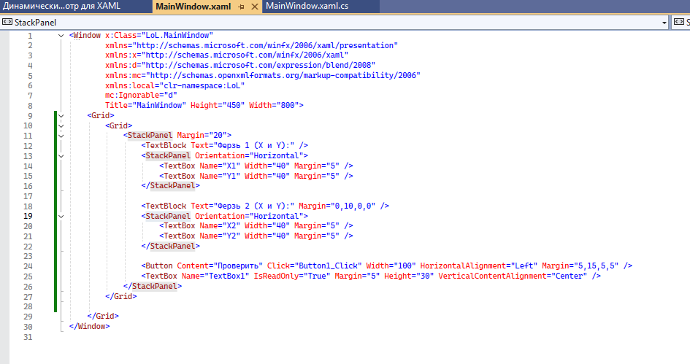
Рис 1.
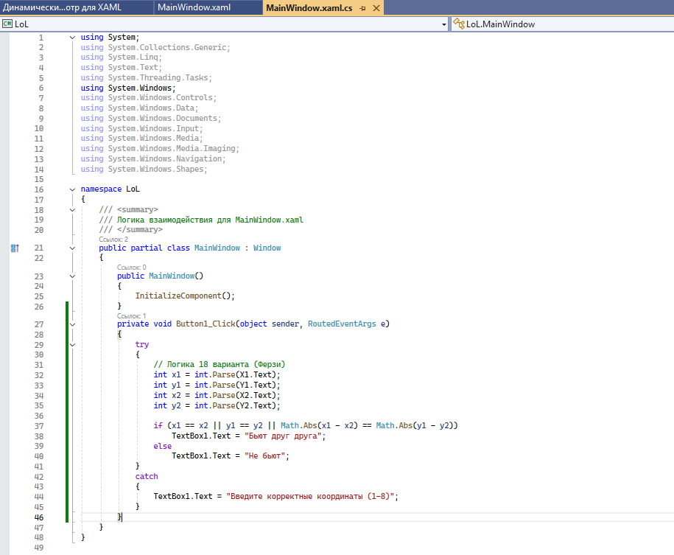
Рис 2.

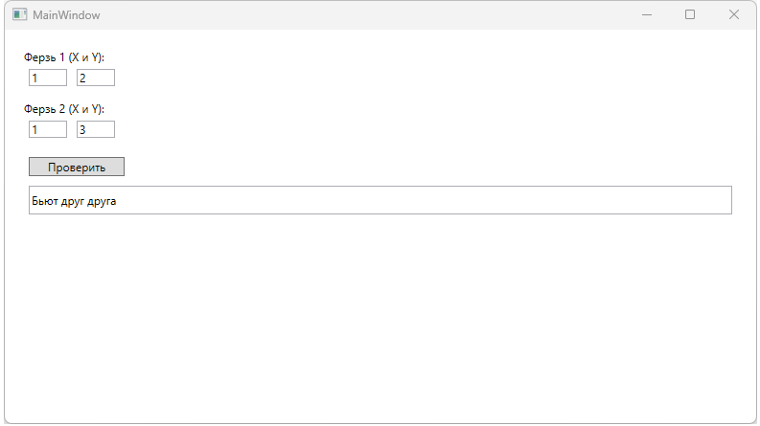
Рис 3.

Контрольные вопросы
1. Перечислите этапы разработки программных продуктов.
Анализ задачи -> ТЗ -> Проектирование -> Кодирование -> Тестирование.
2. Для чего необходимо техническое задание?
Для описания функциональных требований и критериев приемки программы.
3. Кто занимается разработкой технического задания?
Разработчик (исполнитель) вместе с заказчиком.
4. Какие пункты включает техническое задание?
Введение, назначение, требования, контроль и приемка.

Заключение.
В ходе выполнения работы была разработана структура проекта в Visual Studio Community. Реализован графический интерфейс пользователя (WPF) и программная логика на языке C#. Программа успешно выполняет проверку шахматных фигур согласно 18 варианту.

